**Белорусский государственный технологический университет**

**Факультет информационных технологий**

**Кафедра программной инженерии**

Лабораторная работа 18

По дисциплине «Основы алгоритмизации и программирования»

На тему «Работа с файлами на языке С»

Выполнила:

Студентка 1 курса 7 группы

Шинкевич Марина Дмитриевна

Преподаватель: асс. Андронова М.В.

2023, Минск

Дополнительные задания к лабораторной 18

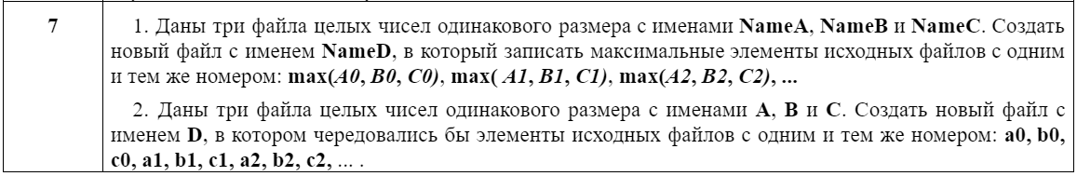

#define _CRT_SECURE_NO_WARNINGS

#include <stdio.h>

int main() {

FILE* File_A, * File_B, * File_C, * File_D;//Объявляет указатели на файлы File_A, File_B, File_C, File_D.

//Объявляет массив символов nam_A и инициализирует его строкой "NameA.txt".Аналогично для файлов B, C и D.

char nam_A[] = "NameA.txt";

char nam_B[] = "NameB.txt";

char nam_C[] = "NameC.txt";

char nam_D[] = "NameD.txt";

//Открывает файлы File_A, File_B, File_C для чтения. Если хотя бы один из них не открывается успешно, выводит сообщение об ошибке и завершает программу с кодом 1.

if (fopen_s(&File_A, nam_A, "r") != 0 || fopen_s(&File_B, nam_B, "r") != 0 || fopen_s(&File_C, nam_C, "r") != 0) {

printf("Ошибка\n");

return 1;

}

//Открывает файл File_D для записи. Если файл не открывается успешно, выводит сообщение об ошибке и завершает программу с кодом 1.

if (fopen_s(&File_D, nam_D, "w") != 0) {

printf("Ошибка\n");

return 1;

}

int number_A, number_B, number_C;

while (fscanf(File_A, "%d", &number_A) == 1 && fscanf(File_B, "%d", &number_B) == 1 && fscanf(File_C, "%d", &number_C) == 1) {//Начинается цикл, который будет выполняться до тех пор, пока успешно удается считать по одному числу из каждого из файлов File_A, File_B, File_C.

int max = (number_A > number_B) ? number_A : number_B;//Определяет максимальное число из number_A и number_B.

max = (max > number_C) ? max : number_C;//Сравнивает найденное максимальное число с number_C и определяет окончательное максимальное число.

fprintf(File_D, "%d\n", max);//Записывает найденное максимальное число в файл File_D.

}

// Закрывает все открытые файлы.

fclose(File_A);

fclose(File_B);

fclose(File_C);

fclose(File_D);

return 0;

}

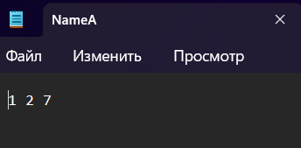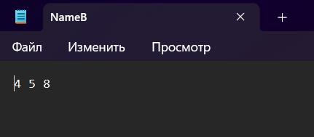

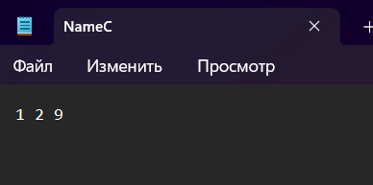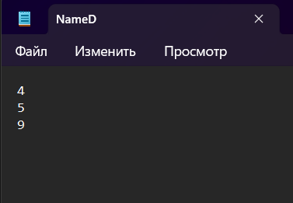

#define _CRT_SECURE_NO_WARNINGS

#include <stdio.h>

int main() {

FILE* File_A, * File_B, * File_C, * File_D;//Объявляет указатели на файлы File_A, File_B, File_C, File_D.

//Объявляет массив символов nam_A и инициализирует его строкой "NameA.txt".Аналогично для файлов B, C и D.

char nam_A[] = "NameA.txt";

char nam_B[] = "NameB.txt";

char nam_C[] = "NameC.txt";

char nam_D[] = "NameD.txt";

//Открывает файлы File_A, File_B, File_C для чтения. Если хотя бы один из них не открывается успешно, выводит сообщение об ошибке и завершает программу с кодом 1.

if (fopen_s(&File_A, nam_A, "r") != 0 || fopen_s(&File_B, nam_B, "r") != 0 || fopen_s(&File_C, nam_C, "r") != 0) {

printf("Ошибка\n");

return 1;

}

//Открывает файл File_D для записи. Если файл не открывается успешно, выводит сообщение об ошибке и завершает программу с кодом 1.

if (fopen_s(&File_D, nam_D, "w") != 0) {

printf("Ошибка\n");

return 1;

}

int number_A, number_B, number_C;

//Начинается цикл while, который будет выполняться до тех пор, пока успешно удается считать по одному числу из каждого из файлов File_A, File_B, File_C. Условие в скобках проверяет успешность считывания чисел из каждого файла.

while (fscanf(File_A, "%d", &number_A) == 1 && fscanf(File_B, "%d", &number_B) == 1 && fscanf(File_C, "%d", &number_C) == 1) {

\

fprintf(File_D, "%d ", number_A);

fprintf(File_D, "%d ", number_B);

fprintf(File_D, "%d ", number_C);

}

// Закрывает все открытые файлы.

fclose(File_A);

fclose(File_B);

fclose(File_C);

fclose(File_D);

return 0;

}

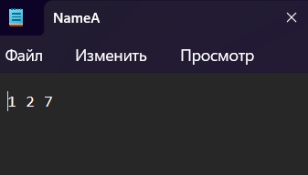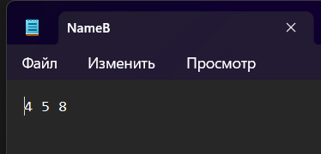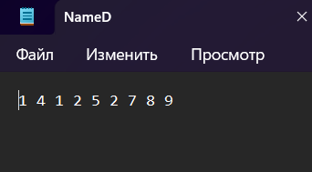

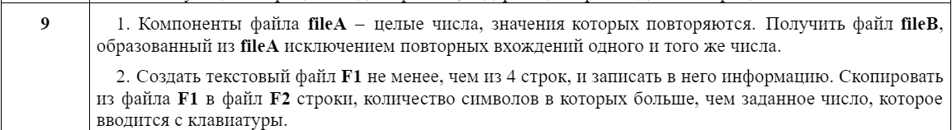

#define _CRT_SECURE_NO_WARNINGS

#include <stdio.h>

int main() {

FILE* FilA, * FilB;//Объявляет два указателя на файл FilA и FilB.

// Определяют имена файлов, с которыми будет работать программа.

char File_A[] = "NameA.txt";

char File_B[] = "NameB.txt";

//Открывают файлы File_A для чтения и File_B для записи.

FilA = fopen(File_A, "r");

FilB = fopen(File_B, "w");

//Проверяет, были ли успешно открыты оба файла. Если хотя бы один из них не удалось открыть, программа выводит сообщение об ошибке и завершает свою работу с кодом возврата 1.

if (FilA == NULL || FilB == NULL) {

printf("Ошибка\n");

return 1;

}

int num;

// Объявляет массив mass размером 10000 элементов и инициализирует его нулями. Этот массив будет использоваться для отслеживания уникальных чисел, считанных из файла.

int mass[10000] = { 0 };

//Начинается цикл while, который будет выполняться до тех пор, пока успешно удается считать числа из файла FilA. Условие в скобках проверяет успешность считывания числа.

while (fscanf(FilA, "%d", &num) == 1) {

if (mass[num] == 0) {//Проверяет, было ли уже считано число num. Если оно не встречалось ранее, выполняется следующий блок кода.

fprintf(FilB, "%d ", num);

mass[num] = 1;//Устанавливает флаг в массиве exists, указывающий на то, что число num уже было обработано.

}

}

//Закрывают файлы FilA и FilB после завершения работы с ними

fclose(FilA);

fclose(FilB);

return 0;

}

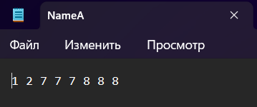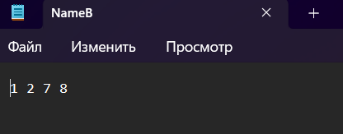

#define _CRT_SECURE_NO_WARNINGS

#include <stdio.h>

#include <stdlib.h>

#include <string.h>

int main() {

FILE* FilA, * FilB;//Объявляет два указателя на файл FilA и FilB.

// Определяют имена файлов, с которыми будет работать программа.

char File_A[] = "NameA.txt";

char File_B[] = "NameB.txt";

int X;

printf("X: ");

scanf("%d", &X); //ввод из консоли значения

//Открывают файлы File_A для чтения и File_B для записи.

FilA = fopen(File_A, "r");

FilB = fopen(File_B, "w");

//Проверяет, были ли успешно открыты оба файла. Если хотя бы один из них не удалось открыть, программа выводит сообщение об ошибке и завершает свою работу с кодом возврата 1.

if (FilA == NULL || FilB == NULL) {

printf("Ошибка\n");

return 1;

}

char line[100];

while (fgets(line, sizeof(line), FilA) != NULL) { //поиск строки большей, чем значение X

if (strlen(line) > X) {

fputs(line, FilB);

}

}

//Закрывают файлы FilA и FilB после завершения работы с ними

fclose(FilA);

fclose(FilB);

return 0;

}

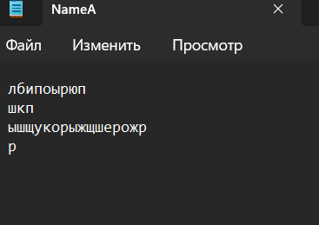 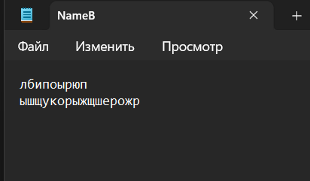

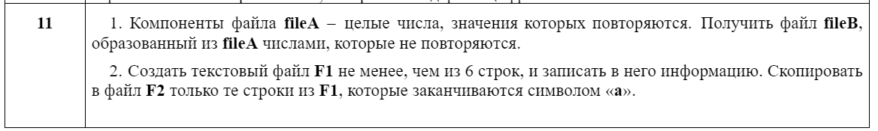

#define _CRT_SECURE_NO_WARNINGS

#include <stdio.h>

#include <stdlib.h>

#include <string.h>

int main() {

FILE* FilA, * FilB;//Объявляет два указателя на файл FilA и FilB.

// Определяют имена файлов, с которыми будет работать программа.

char File_A[] = "NameA.txt";

char File_B[] = "NameB.txt";

//Открывают файлы File_A для чтения и File_B для записи.

FilA = fopen(File_A, "r");

FilB = fopen(File_B, "w");

//Проверяет, были ли успешно открыты оба файла. Если хотя бы один из них не удалось открыть, программа выводит сообщение об ошибке и завершает свою работу с кодом возврата 1.

if (FilA == NULL || FilB == NULL) {

printf("Ошибка\n");

return 1;

}

int mass[100] = { 0 }; // Объявляет массив mass размером 100 элементов и инициализирует его нулями. Этот массив будет использоваться для подсчета количества вхождений каждого числа из файла FilA.

int num;

while (fscanf(FilA, "%d", &num) == 1) { ////Начинается цикл while, который будет выполняться до тех пор, пока успешно удается считать числа из файла FilA. Условие в скобках проверяет успешность считывания числа.

mass[num]++;// Увеличивает значение элемента массива mass, соответствующего считанному числу num, на 1. Таким образом, в массиве mass подсчитывается количество вхождений каждого числа.

}

fseek(FilA, 0, SEEK_SET); //Перемещает указатель текущей позиции в файле FilA обратно в начало файла для повторного чтения.

while (fscanf(FilA, "%d", &num) == 1) {//цикл while также считывает числа из файла FilA

if (mass[num] == 1) {//Проверяет, сколько раз число num встречается в файле FilA

fprintf(FilB, "%d ", num);//Записывает значение числа num в файл FilB

mass[num] = -1; //Помечает число num, которое уже было записано в файл FilB, устанавливая значение - 1 в массиве mass.

}

}

//Закрывают файлы FilA и FilB после завершения работы с ними

fclose(FilA);

fclose(FilB);

return 0;

}

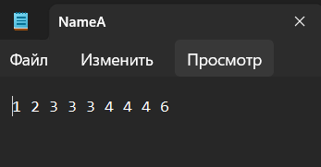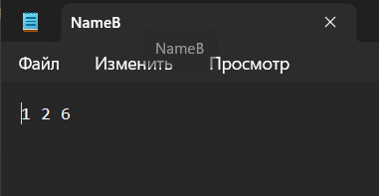

#define _CRT_SECURE_NO_WARNINGS

#include <stdio.h>

#include <stdlib.h>

#include <string.h>

int main() {

FILE* FilA, * FilB;//Объявляет два указателя на файл FilA и FilB.

// Определяют имена файлов, с которыми будет работать программа.

char File_A[] = "NameA.txt";

char File_B[] = "NameB.txt";

char line[100];

//Открывают файлы File_A для чтения и File_B для записи.

FilA = fopen(File_A, "r");

FilB = fopen(File_B, "w");

//Проверяет, были ли успешно открыты оба файла. Если хотя бы один из них не удалось открыть, программа выводит сообщение об ошибке и завершает свою работу с кодом возврата 1.

if (FilA == NULL || FilB == NULL) {

printf("Ошибка\n");

return 1;

}

while (fgets(line, sizeof(line), FilA) != NULL) {// Начинается цикл while, который будет выполняться до тех пор, пока успешно удается считать строку из файла FilA. Функция fgets считывает строку из файла FilA и сохраняет ее в массив line.

if (line[strlen(line) - 2] == 'a') { //Проверяет последний символ строки, считанной из файла FilA.

fputs(line, FilB);//Записывает строку, считанную из файла FilA, в файл FilB.

}

}

//Закрывают файлы FilA и FilB после завершения работы с ними

fclose(FilA);

fclose(FilB);

return 0;

}

